Министерство образования и науки Челябинской области
МКОУ СОШ № 3

Образовательная область: математика
Предмет: геометрия

Мир как параллельные прямые

Исполнитель: Неволин Александр Сергеевич,
8 класс «Б»,
МКОУ СОШ № 3
Руководитель: Шевалдина
Светлана Георгиевна,
учитель математики высшей категории
МКОУ СОШ № 3

Аша
2012

Оглавление
Введение__________________________________________________________3

- Попытки доказательства________________________________________5
  - Древнегреческие математики
  - Другие учёные
  - Мысли Януша Бойяи________________________________________6
  - К.Ф. Гаусс
- Геометрия Лобачевского________________________________________7
  - «О началах геометрии» Лобачевского»
  - Значение геометрии Лобачевского
- Параллельные прямые вокруг нас________________________________8
  - Вещи, связанные с параллельностью
  - Практика

Заключение_______________________________________________________8
Списки материалов_________________________________________________10

Введение
В мире столько загадок, не известные нам. И как-то раз я наткнулся на загадку геометрии, нерешенную уже 2000 лет. Пятый постулат Евклида. Меня это сразу заинтересовало: может, я в этом разберусь? Мне это как ни странно не удалось. Не удалось также и Проклу (V век н. э.) в «Комментариях к I книге Начал Евклида», ал-Джаухари и ах-Хазерми, Сабиту ибн Кура, и многих других учёных, пытавшихся доказать это. Идею я быстро отбросил, но тут же решил узнать как можно больше о параллельных прямых.
Математическое тринадцати томное сочинение «Начала», написанная Аристотелем(рис. 1) около 300 года до. н. э., является произведением, которое «систематизирует» геометрию как науку. Основу этой геометрии (её называю Евклидовой) составляют аксиомы и постулаты. Евклид в своих трудах различает эти понятия, не называя разницы между ними.
Аксиома, постулат – это исходное положение какой-либо теории, принимаемое в рамках данной теории истинным без необходимости доказательства и лежащее в основе доказательства других ее положений.
Аксиомы, постулаты и определения даны в первом томе. Сначала идут определения точки, прямой и плоской поверхности. За определениями идут постулаты:
1.От всякой точки до всякой точки можно провести прямую.
2.Ограниченную прямую можно непрерывно продолжать по прямой.
3.Из всякого центра всяким раствором может быть описан круг.
4.Все прямые углы равны между собой.
5.Если прямая, пересекающая две прямые, образует внутренние односторонние углы, меньшие двух прямых, то, продолженные неограниченно, эти две прямые встретятся с той стороны, где углы меньше двух прямых. (рис. 2)
Первые четыре понятны и сомнению не подлежат. Но громоздкий пятый постулат, тяжело читающийся нам, уже две тысячи лет не может оставить математиков не равнодушными. Почему? Во-первых: своим определением, но оно заменено на более «удобное»: В плоскости через точку, не лежащую на данной прямой, можно провести одну и только одну прямую, параллельную данной. Во-вторых: математики знали, что это слабое место в Евклидовой геометрии и надо это исправить. В-третьих: разрешение этого загадочного вопроса принесла бы много славы математику. Все попытки оказались тщетными…

- Попытки решения пятого постулата

1.1 Со времён Евклида до конца XIX столетия проблема пятого постулата являлась одной из самых популярных проблем геометрии. За этот период было предложено множество различных доказательств пятого постулата. Однако все они были ошибочны. Обычно авторы этих доказательств использовали какое-нибудь геометрическое утверждение, которое оказывалось столь наглядно очевидным, что проскальзывало в рассуждениях незаметно для самого автора. Вместе с тем попытка логически доказать такое утверждение, в свою очередь не опираясь на пятый постулат, всегда оканчивалась неудачей.
Идеи недоказуемости пятого постулата являются работы итальянского учёного монаха Джероламо Саккери, выпущенные им в свет в 1733 году под названием «Евклид, очищенный от всяких пятен». Само название сочинения указывает на замысел Саккери: довести евклидову геометрию до логического совершенства. Он рассматривает четырёхугольник, аналогичный четырёхугольнику Ламберта и правильно отвергает 2 из 3 альтернатив относительно четвёртого угла. Однако дальше, в результате вычислительной ошибки он делает неверный вывод, что эта геометрия содержит в себе противоречие.
1.2 В ходе дальнейших исследований идеи новой, неевклидовой геометрии всё более определённо заявляют о праве на существование, их логическая правомерность выделяется всё рельефнее.
Швейцарский учёный Иоганн Генрих Ламберт(рис. 3) (1728 – 1777) рассматривал четырёхугольник, три угла которого прямые. Относительно четвёртого угла он, подобно Саккери, рассматривает три логически возможных предположения (гипотезы). Ламберт заметил, что гипотеза тупого угла реализуется на сфере, если рассматривать на ней дуги больших окружностей в качестве прямых.
Швейкарт и Тауринус уже прямо рассматривают геометрию, где сумма углов треугольника не равна 180 градусам (рис. 5). Швейкарт называет свою геометрию «астральной» (звёздной), желая этим, по-видимому, подчеркнуть, что он не считает её реально осуществимой в земных условиях. Тауринус строит свою «логарифмо-сферическую» геометрию на сфере мнимого радиуса.
Были и другие авторы, исследовавшие ту или иную сторону новых геометрических предположений, но их работы не составляли решительного шага в области оснований геометрии, не знаменовали сколь-нибудь значительного перелома в воззрениях на геометрию.
1.3 Среди работ, посвящённых новой геометрии, выделяется работа, известная под названием «Аппендикс», написанная венгерским математиком Яношем Бояи в 1832 году. Он строил геометрию, «излагающую абсолютно верное учение о пространстве, независимое от правильности или ложности пятого постулата Евклида». И уже в 1828 году, в возрасте 21 года, он писал отцу: «Я получил… замечательные результаты… из ничего я создал целый мир». И действительно, небольшое сочинение Я.Бояи, увидевшее свет только в 1832 году, содержит довольно развитое и систематическое изложение основ новой геометрии. Но это сочинение осталось в своё время незамеченным, не было понято современниками Бояи.
1.4. Характерна в истории открытия неевклидовой геометрии роль одного из крупнейших математиков того времени К. Ф. Гаусса (1777-1855). Он много лет занимался теорией параллельных и ещё в 1824 году писал Тауринусу: «Допущение, что сумма углов треугольника меньше , приводит к своеобразной геометрии; эта геометрия совершенно последовательна, и я развил её для себя вполне удовлетворительно». Однако за всю свою жизнь Гаусс среди множества своих научных работ не решился опубликовать ни одного исследования по неевклидовой геометрии. «Я боюсь крика беотийцев, который поднимется, когда я выскажу свои воззрения»,- писал он Бесселю, намекая на ограниченность современных математических кругов.
Есть ещё большое множество математиков, вошедших в этот список, пытались разобраться, но итог решения этого постулата оказался неожиданным.

- Геометрия Лобачевского
2.1. Лобачевский(рис. 5) в работе «О началах геометрии» (1829) ясно заявил, что пятый постулат не может быть доказан на основе других посылок евклидовой геометрии. И что допущение постулата, противоположного постулату Евклида, позволяет построить геометрию столь же содержательную, как и евклидова, и свободную от противоречий(рис. 6).
Одновременно и независимо к аналогичным выводам пришёл Янош Бойяи, а Карл Фридрих Гаусс пришёл к таким выводам ещё раньше. Однако труды Бойяи не привлекли внимания, и он вскоре оставил эту тему, а Гаусс вообще воздерживался от публикаций, и о его взглядах можно судить лишь по нескольким письмам и дневниковым записям. Хотя геометрия Лобачевского развивалась как умозрительная теория, и сам Лобачевский называл её «воображаемой геометрией», тем не менее, именно он впервые открыто предложил её не как игру ума, а как возможную и полезную теорию пространственных отношений.

2.2 Геометрия Лобачевского сделала большой прыжок в развитии геометрии, как науки, но сам Лобачевский умер раньше, чем слава о нём стала мировой. Геометрия Лобачевского нашла большое применение в физике. Также неевклидова геометрия сыграла огромную роль во всей современной математике, и фактически в теории геометризованной гравитации марселя Гросмана-Гильберта-Эйнштейна.
В русской научной и научно-популярной литературе, как и в литературе многих других стран, имеется немало сочинений, посвященных неевклидовой геометрии Лобачевского. Изучение геометрии Лобачевского составляет обязательную часть программы математических отделений большинства наших университетов и всех педагогических институтов

- Параллельные прямые окружают нас повсюду
3.1. При строительстве зданий строго учитывается понятие параллельности. Здание без стен, поставленных параллельно – непрочная конструкция. Самый наглядный пример параллельности прямых - железнодорожное полотно(рис. 7). Еще одним примером применения понятия параллельных прямых, является эскалатор. Эскалатор не будет работать, если движимые лестницы будут не состыковываться с перилами. Расчёска(рис. 8) – банальный предмет, но очень важна в нем параллельность зубцов. Все эти устройства помогают нам в повседневной жизни. Если бы не было параллельных прямых, то например, произошло крушение поезда или замыкание проводов.
3.2. Но свойства параллельных прямых используется гораздо шире. Также мы можем при помощи постулата доказывать множество теорем в геометрии, зная этот постулат. При помощи параллельности на черчении мы можем создавать прямолинейную проекцию(рис.9). Всё вокруг параллельно. Перечислять предметы, в которых присутствует это свойство можно бесконечно.

- Задачи о параллельных прямых
Номер 190, учебника Л.С. Атанасяна.
Отрезки АВ и СD пересекаются в их общей середине. Докажите, что АС и BD параллельны.

Номер 193.
В треугольнике АВС угол А=40 градусам, угол В=70 градусам. Через вершину В проведена прямая ВD так, что луч ВС – биссектриса угла АВD. Докажите, что AC параллельна BD.

Заключение
Параллельные прямые – большая загадка геометрии. Своей таинственностью она поражает нас до сих пор, но в мире всё из параллельных прямых. Пятый постулат – шаткая, но долго используемая человечеством основа в его математических познаниях. Я изучим многое о Пятом постулате и о параллельных прямы. И напрашивается вопрос: может и взаправду параллельность – очевидность, и надо верить Евклиду на слово. Или есть решение?.. Может быть, мы узнаем и придём к чему-то, кроме не Евклидовой геометрии.
Но люди зависимы от параллельности во многом. Думаю, это так.

Приложение
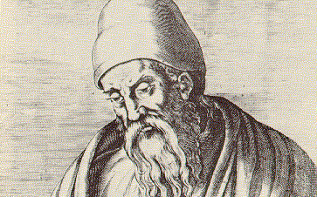
Рисунок 1- Аристотель.
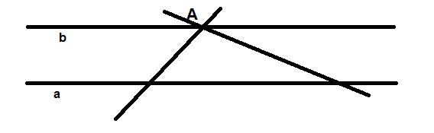
Рисунок 2-Пятый постулат.
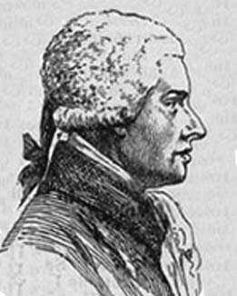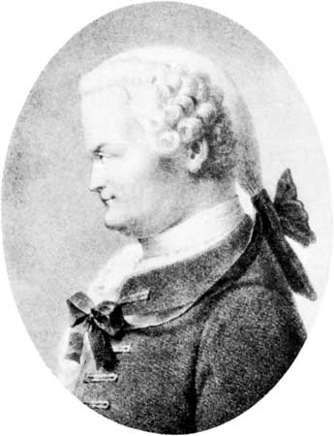
Рисунок 4-Бояи. Рисунок 3- Иоганн Ламберт.

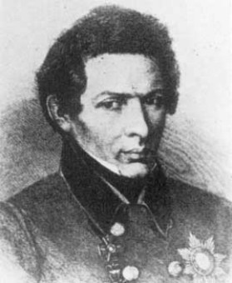
Рисунок 5 – Лобачевский Николай Иванович.
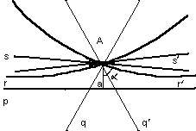
Рисунок 6 –Предположение Лобачевского.
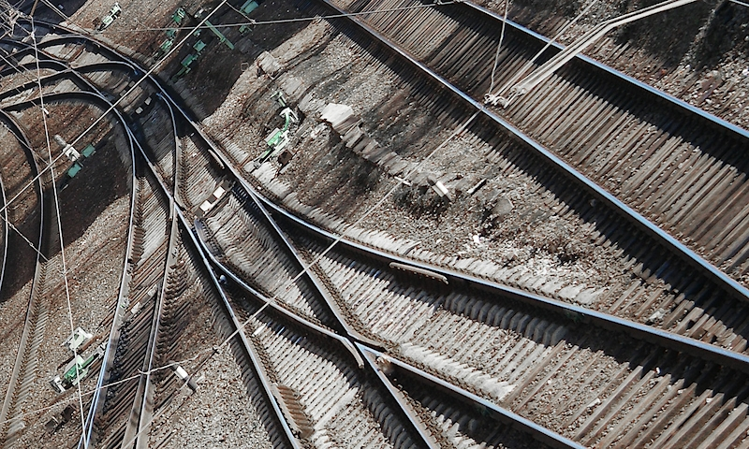
Рисунок 7 – Железнодорожное полотно.

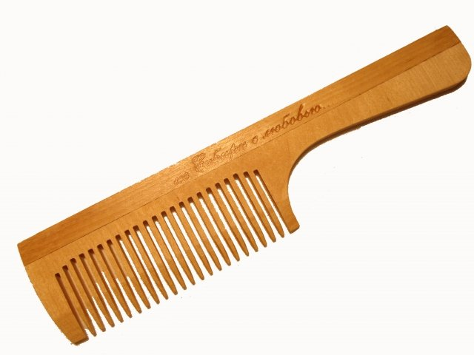
Рисунок 8 – Банальная расческа.
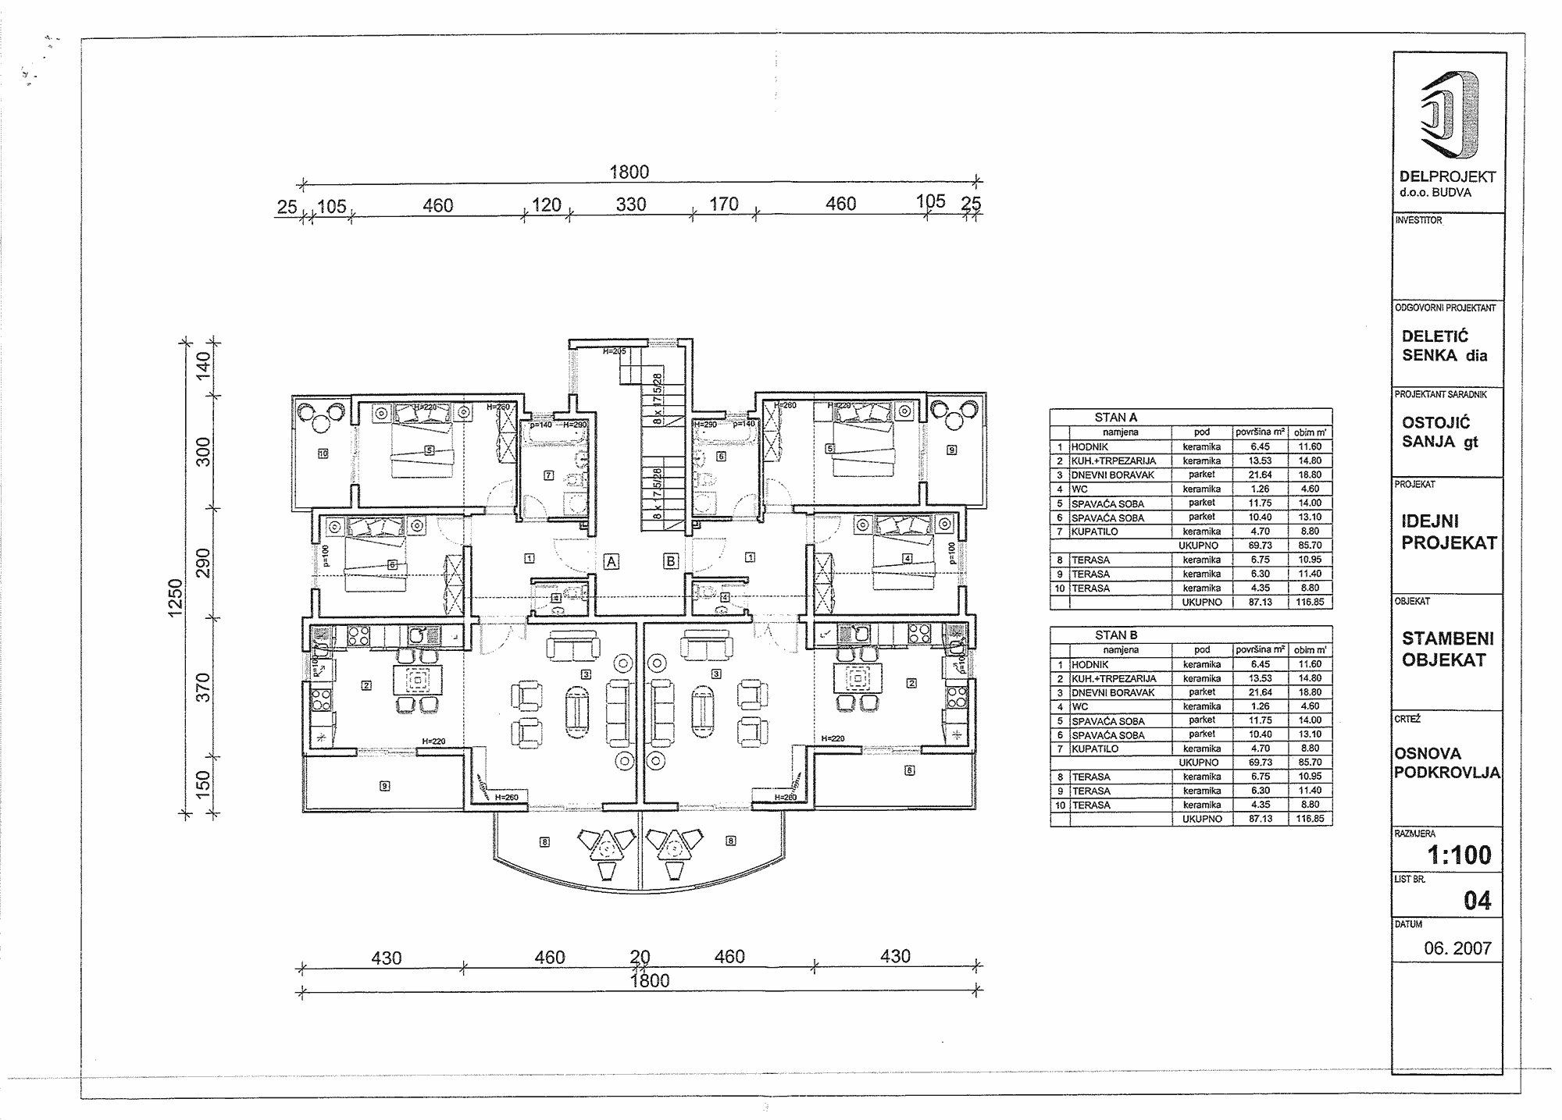
Рисунок 9 –Чертеж здания.

Список использованной литературы и источники информации:

http://ru.wikipedia.org
↑ Начала Евклида / Перевод с греческого и комментарии Д. Д. Мордухай-Болтовского при редакционном участии М. Я. Выгодского и И. Н. Веселовского. — М.-Л.: ГТТИ, 1948. — Т. I. — С. 15.
Каган В. Ф. Геометрия Лобачевского и её предыстория. — М.—Л., 1949.

